吉林一中2012--2013学年度上学期月考
高二生物试题

第I卷（选择题）
请修改第I卷的文字说明

 | 一、单项选择
  评卷人 | 得分

1. 喷施矮壮素可以使茎矮叶密，使节间变短，茎变粗，叶色加深，矮壮素还能阻碍种子萌发及延迟开花。因此，可以认为矮壮素是一种( )
A．抗细胞分裂素 B．抗赤霉素
C．抗乙烯 D．抗脱落酸

2. 下列关于体液调节的叙述中，不正确的是（ ）
A．体液调节比神经调节持续时间长
B．体液调节比神经调节作用范围广
C．参与体液调节的化学物质就是各种激素
D．参与体液调节的化学物质需要体液传送

3. 某学生在实验室中将培养在全营养培养基上的蚕豆幼苗分别放入4个暗箱中，B和D两个暗箱分别在顶部和右侧开孔，使光线射入，如下图所示。一周后，下列蚕豆幼苗最不可能发生弯曲的是 ( )
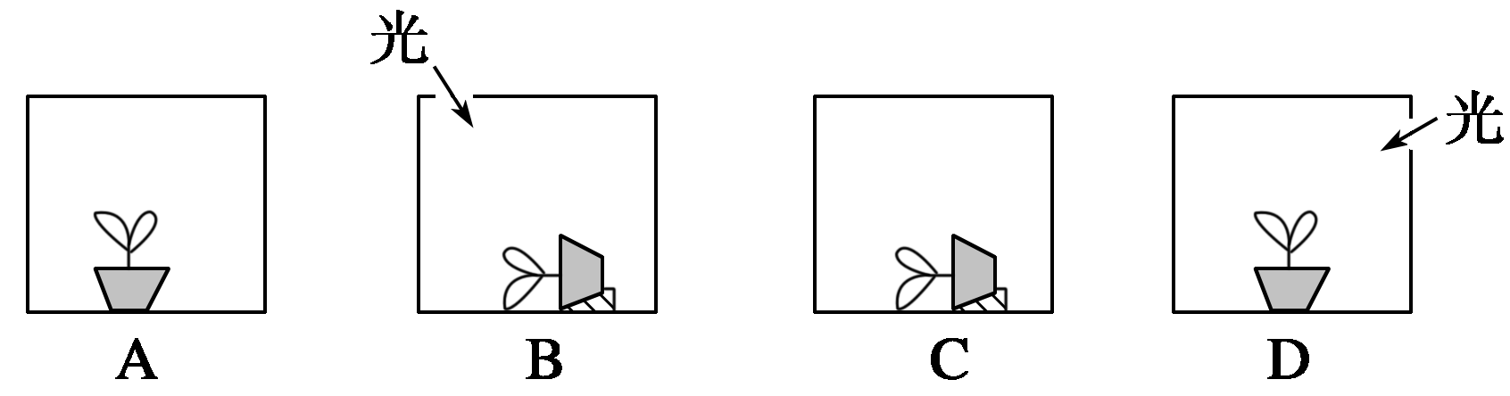

4. 高致病性禽流感病毒H5N1侵入机体后( )
A．淋巴细胞的细胞周期变长
B．高尔基体活动增强
C．记忆B细胞迅速变化
D．最终被效应T细胞清除

5. 现有甲状腺激素、胰岛素、肾上腺素、生长激素、胰高血糖素等五种激素。a、b、c、d、e分别代表其中的一种。图中除d、e两种激素为拮抗作用之外，其余直线相邻的激素之间在某些生理作用方面均为协同作用。下例说法错误的是( )
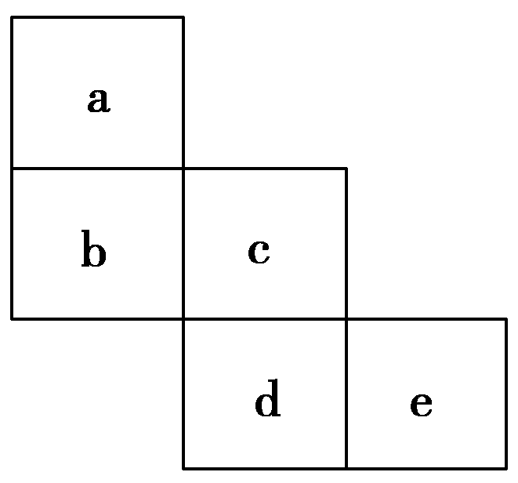
A．a、c、e分别代表的激素为生长激素、肾上腺素、胰岛素
B．a、b两激素在生长发育方面具有协同作用，a侧重促进生长，b侧重促进发育
C．d激素最主要的作用部位是肝脏
D．切除下丘脑与垂体的联系后，受影响最小的是激素a、e

6. 植物扦插繁殖时，需要对插枝进行去除成熟叶片、保留芽和幼叶等处理，这样可以促进插枝成活。其原因是( )
①芽和幼叶生长迅速，容易成活 ②芽和幼叶储存较多的营养物质 ③芽和幼叶能产生生长素，促进生根 ④去除成熟叶片可降低蒸腾作用
A．①② B．③④ C．①④ D．②③

7. 下表为用不同浓度的2,4-D(生长素类似物)溶液处理茄子的花蕾后植株的结实情况。下列叙述中错误的是( )
 | 对照组(未作处理) | 经2,4-D处理的实验组
平均结果率(%) | 27 | 100 | 100 | 100 | 100
平均株产量(kg) | 0.16 | 0.73 | 0.92 | 0.91 | 0.72
平均单果重(g) | 186 | 247 | 277 | 273 | 243
2,4-D浓度(ppm) |  | 1000 | 850 | 720 | 630
A.该实验结果表明2,4-D能促进果实的发育
B．该实验结果表明2,4-D促进果实发育的浓度越大越好
C．不同浓度的2,4-D对同种植物的结实情况影响不同
D．该实验的对照组花蕾是经过授粉的，而实验组花蕾是未经授粉的

8. 下图(1)表示燕麦胚芽鞘在单侧光照下的生长情况。图(2)表示胚芽鞘对不同浓度生长素的不同反应，则图(3)中表示a、b两点生长素浓度变化的曲线应分别依次是( )
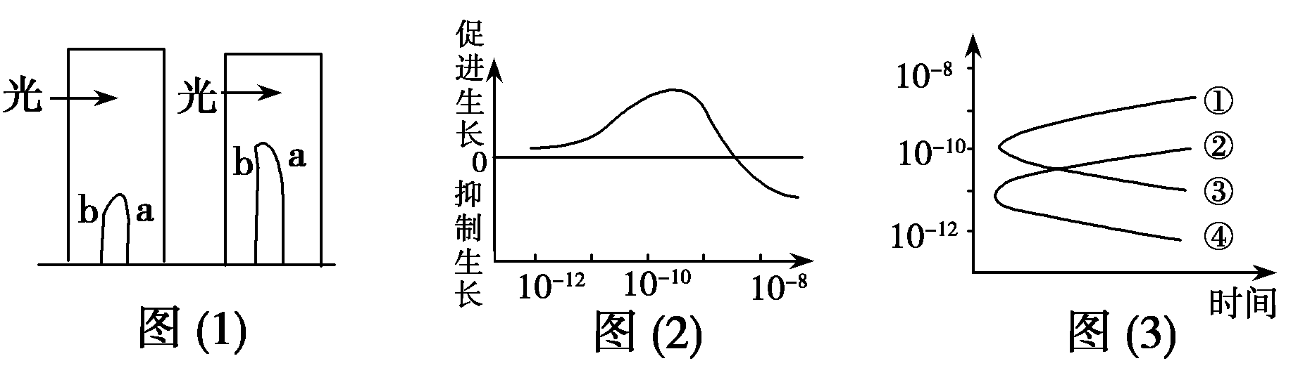
A．① B．②
C．③ D．④

9. 某人能读书看报，也能写文章，但就是听不懂别人说的话，这表明他的大脑受到损伤，受损伤的区域是 ( )
A.大脑皮层运动区 B.大脑皮层语言区S区？
C.大脑皮层语言区H区 D.大脑皮层语言区Ｖ区

10. 科学家做过如下实验：把含有生长素的琼脂放在一段燕麦胚芽鞘的形态学上端(如图所示)；另一个实验是把一段燕麦胚芽鞘倒转过来，把形态学下端朝上，做同样的实验。请分析，经过一段时间后，接受块甲和接受块乙的成分有何变化
( )
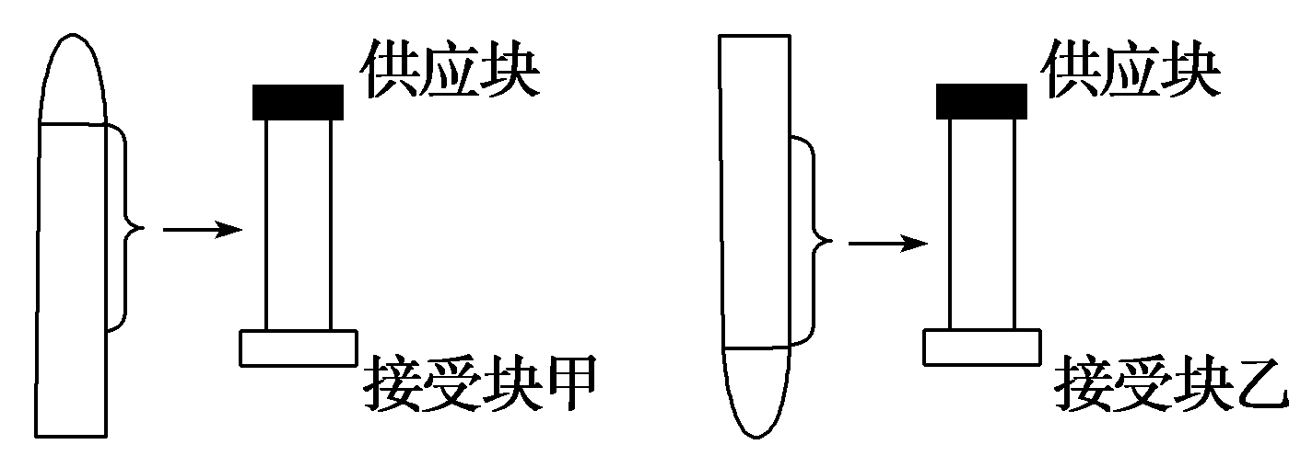
A．甲含有生长素、乙不含有 B．乙含有生长素，甲不含有
C．甲、乙都含有生长素 D．甲、乙都不含有生长素

11. 某同学以玉米胚芽鞘为实验材料探究“a——萘乙酸（NAA）对植物生长的影响”，所得实验数据见下表：
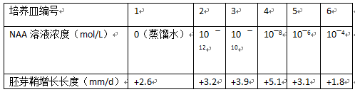
除哪项外，均是对此实验的正确分析。
A．该实验说明NAA 的作用具有两重性
B．浓度为10—4mol/L的NAA也能促进胚芽鞘的生长
C．1号培养皿为对照，其余培养皿为实验组
D．促进胚芽鞘生长的最适NAA浓度在10—8mol/L左右

12. 在生产实践中，植物生长调节剂通常不能被应用于( )
A．水果催熟
B．农田间除去某些种类的杂草
C．改变植物的基因型
D．延长某些植物营养器官的储藏期

13. 人体新陈代谢中的化学反应主要发生在（ ）
A.消化道内
B.肾脏内
C.细胞内
D.内环境

14. 下列关于植物激素及植物生长调节剂的应用的叙述正确的是
A．低浓度的2,4-D 一定可以除去小麦田间的双子叶杂草
B．用一定浓度的赤霉素处理生长期的芦苇，可增加芦苇的纤维长度以提升芦苇品质
C．水果、蔬菜上残留的植物生长调节剂一定不会损害人体健康
D．儿童若食用乙烯利催熟的水果，则会性早熟

15. 下图表示生长素浓度与植物生长的关系。下列部位的生长素浓度与生长关系，与P点相对应的是( )
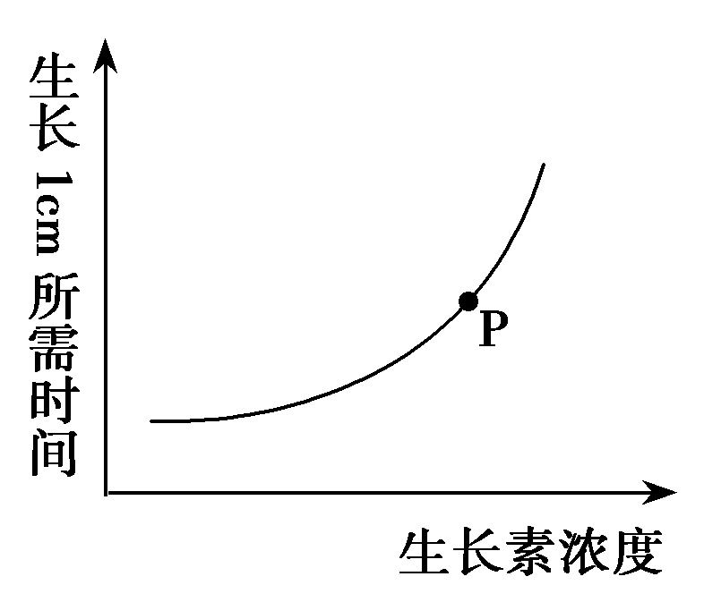
A．胚芽鞘向光弯曲生长时，尖端下部的背光侧
B．植株横置时，茎弯曲部位的近地侧
C．植株横置时，根弯曲部位的背地侧
D．具顶芽植株的侧芽部位

第II卷（非选择题）
请修改第II卷的文字说明
 | 二、非选择题
  评卷人 | 得分

16. 生产实践中总结出“根深叶茂”和“育秧先
育根”的宝贵经验，即必须根生长的好，地上部分才能很好地生长。请回答：
(1)根是植株细胞分裂素合成的中心，细胞分裂素合成后向上运输，能够抑制侧根向周围生长，促进主根向更深的土层生长；蔬菜育苗移栽时，切除主根，可促进侧根生长。以上现象说明根具有________现象。
(2)在用IAA处理插条生根时，如果IAA的浓度较低，适合采用________法处理插条，此时的室内环境最好遮荫且________，以保持IAA溶液的较低浓度。
(3)IAA除具有促进生根的功能，还具有防止脱落的功能。有些研究结果如图所示。据图可知，IAA对脱落的效应与________________有关。
(4)脱落的生物化学过程主要是水解离层的细胞壁和中胶层，使细胞分离。与脱落有关的酶类较多，其中________________是较为关键的。

17. H1N1流感病毒会引起机体发烧、鼻塞等症状，有人在刚刚有点发烧时就服用扑热息痛药，使体温迅速下降。
(1)医生认为这样的做法不可取，因为一定限度内的发热是机体的良性反应，是人体________调节网络维持机体稳态的集中体现。
(2)试列举发烧现象产生时，细胞中________(细胞器)产生的能量除了使体温上升，还能_________________________________________。
(3)与肌肉注射相比，静脉点滴将大剂量药物迅速送到全身细胞。请写出下图中4处内环境成分的名称：
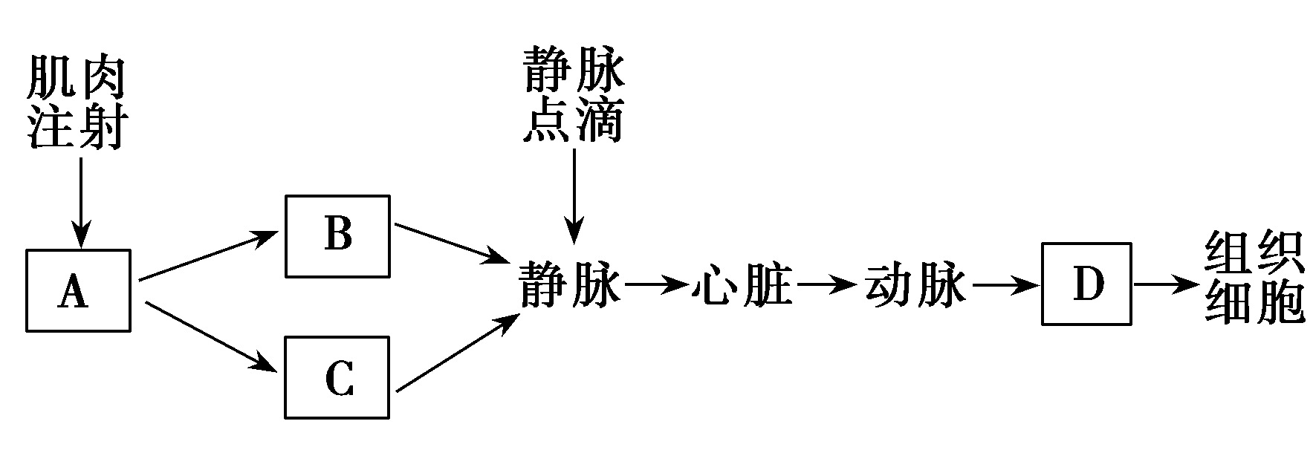
A________、B________、C________、D________。

18. 下图为动物部分生命活动调节示意图。分析并回答相关问题：
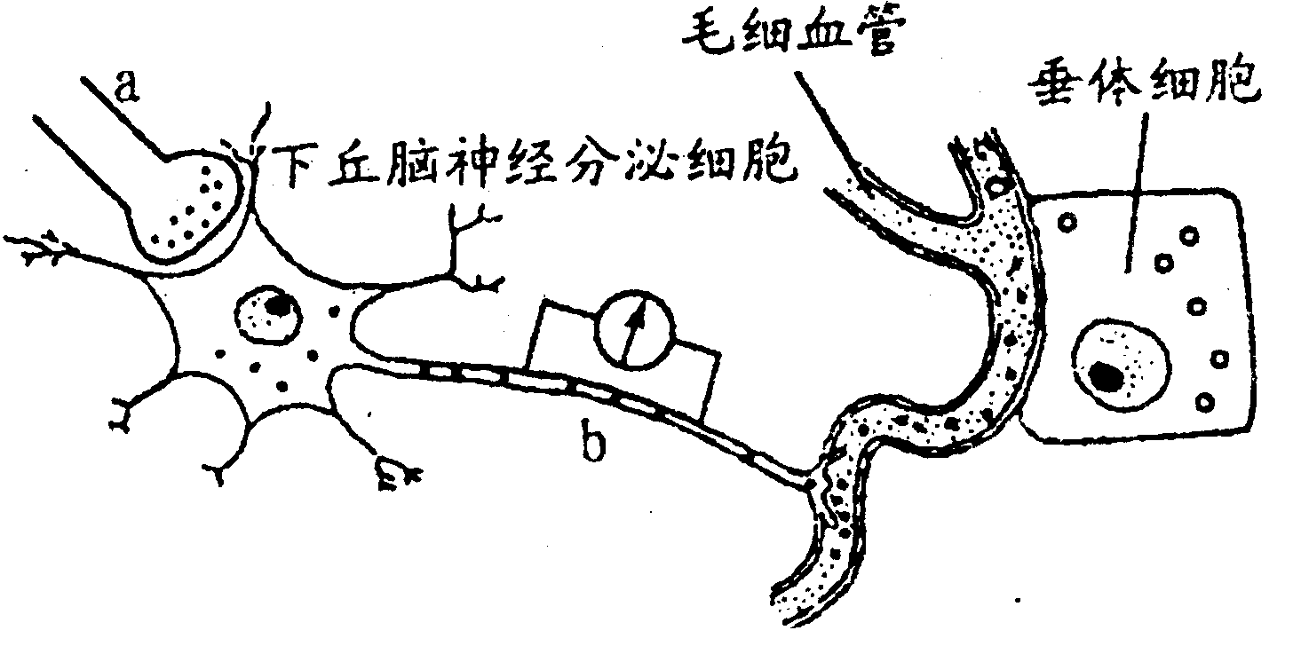
（1）图中神经细胞a处的静息电位为 ，在a处给予适宜的刺激，兴奋部位将发生 内流，形成动作电位。
（2）当冲动传到突触前膜时，突触前膜将以 方式释放递质。随后，突触后膜上发生的信号变化是 。冲动经过b处后，电流表会发 偏转。
（3）若摘除动物的甲状腺，则细胞外液中 将会增多；注射较多的甲状腺激素，会抑制 的活动。
（4）当动物失水过多时，下丘脑神经分泌细胞分泌的 增多，由垂体释放，作用于 ，促进对水的重吸收。

19. 下图为一段神经纤维的未受刺激时的电荷分布及相关处理。据图回答：
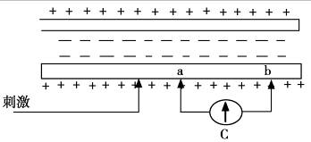（1）神经元细胞膜的主要成分是___________和___________；结构特点具有_________性；功能特点具有___________性。（2）如果在电极a左侧给一适宜刺激，则a～b之间神经冲动的瞬间传导方向是________，刺激点细胞膜内外的电荷变化是___________。（3）图中未表示出的，与下一神经元之间形成的结构是___________，在该结构处决定了神经冲动传递的___________特性。

 | 三、非选择题
  评卷人 | 得分

20. 请结合所学知识及图中有关信息，回答动物生命活动调节相关的问题。
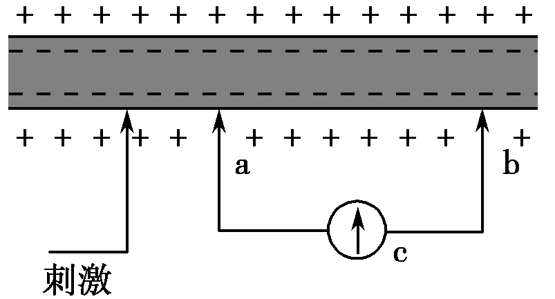
甲

(1)当神经细胞处于静息状态时，则细胞膜内的电位是________(正、负或零)电位。
(2)在反射弧中，决定神经冲动单向传导的结构是________。神经冲动在离体神经纤维
上以局部电流的方式双向传导，但在动物体内，神经冲动的传导方向是单向的，总是由 胞体传向________。
(3)若在甲图电极a的左侧给一适当刺激，此时a与b之间会产生电流，其最先的方向是 ________。
(4)德国科学家Mellor的学生用蛙的坐骨神经—腓肠肌标本做了一个非常简单的实验(如乙图)，从而测量出坐骨神经冲动的传导速度。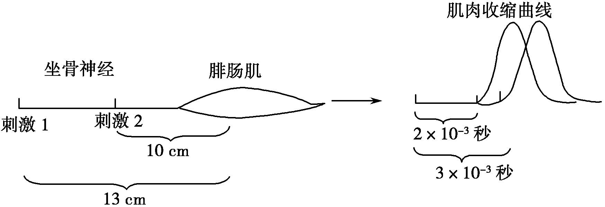
乙
①从神经元的结构角度来看，坐骨神经属于神经元的________部分。
②刺激1至肌肉发生收缩，测得所需时间为3×10^{－3} s，刺激2至肌肉发生收缩，测得所
需时间为2×10^{－3} s，刺激点离肌肉中心距离分别为13 cm和10 cm。坐骨神经冲动的传 导速度是________m/s。

参考答案
一、单项选择
2.【答案】C
【解析】参与体液调节的化学物质除了各种激素外，还有CO₂等物质。

3.【答案】A
4.【答案】B
【解析】考查免疫和细胞器功能。禽流感病毒(抗原)侵入机体后，引起机体发生特异性免疫反应，起特异性免疫作用的细胞(主要是淋巴细胞)迅速增殖、分化，形成效应细胞和记忆细胞，并最终由浆细胞产生的抗体消灭；而记忆B细胞只有当同一抗原再次进入机体时才会迅速增殖和分化。高尔基体是蛋白质的“加工厂”，抗体是蛋白质，故高尔基体活动增强。

5.【答案】D

【解析】根据所学知识可知，甲状腺激素与肾上腺素、生长激素与甲状腺激素、胰高血糖素与肾上腺素这三对激素间在某些生理作用方面具有协同作用；胰高血糖素与胰岛素在血糖含量的调节方面具有拮抗作用；综合题图可知b为甲状腺激素、e为胰岛素、c为肾上腺素、a为生长激素、d为胰高血糖素。a、b在生长发育方面具有协同作用，但a侧重对生长的促进，b侧重对发育的促进。d激素作用的器官主要是肝脏。由于d、e的分泌基本不受垂体的控制，所以切除下丘脑与垂体的联系后，受影响最小的是激素d、e。

6.【答案】B
7.【答案】B

【解析】根据表中数字明显看出，2,4-D可以促进果实的发育，但不同浓度对其影响不同，浓度为850 ppm时，平均株产量和平均单果重都最大，所以不是浓度越大越好。

8.【答案】BD
【解析】从图(1)看出a、b两点都在生长，故生长素浓度都在促进生长的范围内，但由于单侧光的影响，使生长素在背光一侧分布较多，这样生长素浓度a侧大于b侧。由图(2)可知胚芽鞘的最适浓度范围为10－10 mol/L，所以图(3)中，a的浓度应为②，b的浓度应为④，这样才能促进a、b两点都生长，且a侧比b侧生长快。

9.【答案】C
10.【答案】A
【解析】在图中，把含有生长素的琼脂块放在燕麦胚芽鞘的形态学上端，过一段时间，生长素运输到下面的接受块甲中，但若把这一段胚芽鞘倒过来，把形态学下端朝上，做同样的实验，则生长素就不向下运输，即接受块乙不含生长素。

11.【答案】B
【解析】从表中的实验数据可知，NAA 的浓度从0~10—4mol/L的范围内都能促进胚芽鞘的生长，但表中并没显示出高浓度抑制生长的组别，因此该实验不能说明NAA 的作用具有两重性。NAA的浓度在10-12 ～10-8mol/L范围内,对切段伸长的促进效果随浓度升高而提高，但很难确定吲哚乙酸的浓度为10-8mol/L时，是促进胚芽鞘切段伸长的最适浓度。

12.【答案】C
【解析】水果催熟可用乙烯利；农田间除去某些种类的杂草可用生长素类似物；延长营养器官的储藏期可用脱落酸类促进休眠；植物生长调节剂不能改变植物的基因型。

13.【答案】C

【解析】从新陈代谢的概念可以知道新陈代谢中的化学反应主要发生在细胞内。
14.【答案】B
【解析】用一定浓度的赤霉素处理，可以使芦苇的纤维长度增加50%左右。
15.【答案】D
【解析】题图显示，随生长素浓度增大，生长1厘米所用时间增多，说明生长素抑制生长。A、B、C三项都是生长素促进生长。具顶芽植株的侧芽部位生长素浓度高而抑制生长。

二、非选择题
16.【答案】(1)顶端优势 (2)浸泡 空气湿度较高 (3)IAA的施用部位和IAA的浓度 (4)纤维素酶和果胶酶

【解析】(1)与茎的顶端优势相似，主根的生长会抑制侧根的生长，因此根也具有顶端优势现象。(2)IAA的浓度较低时，适合采用浸泡法处理插条，此时的室内环境最好遮荫且空气湿度较高，以保持IAA溶液的较低浓度。(3)据图可知，纵坐标脱落的效应与横坐标IAA的浓度和不同曲线(IAA的施用部位)有关。(4)由于细胞壁的主要成分为纤维素和果胶，因此根据题中信息“脱落的生物化学过程主要是水解离层的细胞壁和中胶层，使细胞分离”可知其中纤维素酶和果胶酶是较为关键的。

17.【答案】(1)神经－体液－免疫
(2)线粒体 为吞噬细胞吞噬病原体提供能量、为合成相应抗体提供能量
(3)组织液 血浆 淋巴 组织液(B、C对应内环境成分可颠倒)

【解析】H1N1流感病毒引起的机体发烧、鼻塞等症状是内环境维持稳态的一种表现，主要是神经－体液－免疫调节的结果。发烧现象产生时，线粒体产生能量增加，供吞噬细胞吞噬病原体、效应B细胞产生抗体所需，同时使体温升高。肌肉注射药物首先进入组织液，组织液可以渗透进入毛细血管和毛细淋巴管分别形成血浆和淋巴，然后汇集进入静脉再通过血液循环到达全身各处毛细血管，然后进入组织液，从而到达全身组织细胞。

18.【答案】（1）外正内负 Na⁺（2）．胞吐化学信号→电信号 两次相反方向的（3）促甲状腺激素释放激素和促甲状腺激素下丘脑和垂体（4）抗利尿激素 肾小管和集合管
19.【答案】（1）磷脂 蛋白质 一定的流动 选择透过
（2）从a到b 由外正内负变化为外负内正（3）突触 单方向的

三、非选择题
20.【答案】(1)负 (2)突触 轴突末梢
（3）b→a (4)①轴突(或传出神经) ②30

【解析】本题综合考查兴奋传递与兴奋传导的过程与特点，属于理解层次的考查。(1)静息状态时，神经元膜内外的电位是内负外正。(2)神经元之间因有突触结构，导致传导是单向的。在动物体内，神经纤维上神经冲动的传导方向总是由胞体传向轴突末梢。 (3)受到图中所示刺激时，a点先出现内正外负，电流由b向a流动。

()

